Додаток 1
до наказу управління освіти
Чернівецької міської ради
№16 від 15.01.2024

 |  | 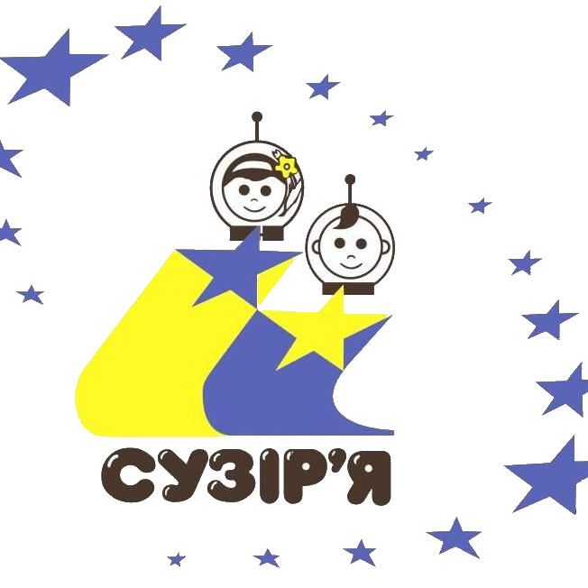 | 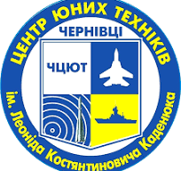

УПРАВЛІННЯ ОСВІТИ ЧЕРНІВЕЦЬКОЇ МІСЬКОЇ РАДИ

МІСЬКИЙ ЦЕНТР ЮНИХ ТЕХНІКІВ
ІМЕНІ ЛЕОНІДА КОСТЯНТИНОВИЧА КАДЕНЮКА

МІЖНАРОДНА АСОЦІАЦІЯ ПОЗАШКІЛЬНОЇ ОСВІТИ

ЧЕРНІВЕЦЬКИЙ МІСЬКИЙ ЦЕНТР МОЛОДІЖНОГО АЕРОКОСМІЧНОГО ОБ‘ЄДНАННЯ «СУЗІР‘Я»

ПОЛОЖЕННЯ

про організацію і проведення
Міжнародної освітньо-наукової конференції
«ВСЕСВІТ 2024»

м. Чернівці

ПОЛОЖЕННЯ
про організацію і проведення
Міжнародної освітньо-наукової конференції
«ВСЕСВІТ 2024»

1. Мета Конференції.
Освітньо-наукова конференція «Всесвіт» (далі – Конференція) проводиться з метою підтримки дітей і молоді, обговорення ними питань Всесвіту, розвитку інтересу до космосу, науки, техніки, технологій.

2. Організація та проведення Конференції.
2.1. Конференцію організовують і проводять Управління освіти Чернівецької міської ради, Міський центр юних техніків імені Леоніда Костянтиновича Каденюка за сприяння Міжнародної асоціації позашкільної освіти (МАПО) та Чернівецького міського центру Молодіжного аерокосмічного об‘єднання «Сузір’я» (УМАКО «Сузір’я»).
2.2. Конференція проводиться щорічно у наступні етапи:
І етап – 15.01–04.02.2024 р. – реєстрація учасника за покликанням https://forms.gle/gwYKBquvcnpjASvt7
ІІ етап – до 10.02.2024 р. – направлення доповіді / творчої роботи учасника (крім учасників молодшої вікової категорії) у роздрукованому вигляді до оргкомітету конференції за адресою: м. Чернівці, вул. Головна 220 (або відділення м. Чернівці, Нова пошта 32, отримувач Косило Ольга 0674288993)
До кожної роботи подається заявка на участь, в якій слід вказати:
- назва роботи;
- прізвище, ім’я та по-батькові автора, телефон;
- рік народження автора, клас навчання;
- назва та адреса установи, телефон, e-mail;
- прізвище, ім’я та по-батькові керівника, телефон, e-mail.
ІІІ етап – 04–11.02.2024 р. – оцінювання та відбір доповіді / творчої роботи учасника.
ІV етап – 12–16.02.2024 р. – проведення підсумкової конференції, нагородження переможців і призерів.
2.3. Для якісного та об‘єктивного відбору й оцінювання творчих робіт учасників створюється фахове журі конкурсу в різних номінаціях.
Дата, місце, час та умови проведення Конференції визначається щорічно наказом Управління освіти Чернівецької міської ради.
2.4. Мова Конференції – українська, англійська
2.5. Кожен учасник може подати необмежену кількість робіт з будь-якого розділу.
2.6. Контакти оргкомітету:
Міський центр юних техніків імені Леоніда Костянтиновича Каденюка
Адреса: 58032, м.Чернівці, вулиця Головна, буд. 220
Тел.: 0503375822, Яценко Віталій, директор ЧЦЮТ ім. Л.Каденюка
0674288993, Косило Ольга, заступник директора з НВР ЧЦЮТ ім. Л.Каденюка
2.7. Участь у Конференції безкоштовна.

3. Учасники Конференції.
Учасниками Конференції можуть бути вихованці, учні, слухачі, студенти закладів освіти.
Конференція проводиться у трьох вікових категоріях:
3.1. молодша вікова категорія – 6–10 років (включно);
3.2. середня вікова категорія – 11–14 років (включно);
3.3. старша вікова категорія – 15–22 роки (включно).

4. Основні напрями та зміст Конференції.
Конференція проводиться за 8 напрямами:
4.1. Астрономія.
4.2. Наукові дослідження в Космосі.
4.3. Екологія Космосу.
4.4. Космічна медицина та біологія.
4.5. Людина. Земля. Всесвіт.
4.6. Історія розвитку авіації та космонавтики.
4.7. Ракетно-космічна техніка.
4.8. Міні-Всесвіт
Зміст доповідей / творчих робіт за напрямами включає наступні питання:
4.1. Астрономія. Розглядаються теоретичні розробки та результати практичних спостережень, макети, моделi, астрономiчнi прилади, наочнi прилади, фотографiї, вiдео- та кiнозйомка.
Загальні питання астрономії: Дослідження астрономічних явищ і космічних об’єктів (Сонце, планети, супутники планет, Місяць, комети, астероїди, метеори, метеорити, сріблясті хмари, зодіакальне світло.
Практична астрономія: Астроклімат, зоряна астрономія, спостереження туманностей, Галактики, астрофотографія, астроприладобудування, астрономічні прилади для спостереження космосу. Астрономія та астрофізика. Аматорська астрономія.
4.2. Наукові дослідження в Космосі. Дослідження космічних явищ і процесів, їх використання при створенні нових засобів виходу і пересування в Космосі. Пошук і використання космічних джерел енергії. Використання космічних апаратів в інтересах людства, створення умов життєдіяльності людини в Космосі. Фізичні явища та ефекти, що не мають теоретичного пояснення; нові ідеї, гіпотези і моделі природних феноменів.
4.3. Екологія Космосу. Діяльність людини в Космосі та її наслідки. Засоби виявлення, реєстрації та ліквідації «космічного сміття». Космічні засоби виявлення, реєстрації, ліквідація наслідків екологічних катастроф на Землі. Космічні засоби утилізації наземних промислових відходів і зброї масового знищення. Прогнозування та запобігання екологічних катастроф із використанням космічної інформації. Винесення шкідливих виробництв за межі Землі. Екологія ракетно-космічної техніки (виробництво, випробування, експлуатація). Засоби утилізації відходів на борту космічного апарату.
4.4. Космічна медицина та біологія. Аспекти існування і еволюції рослин, комах, тварин, людини в умовах невагомості, космічної радіації, в умовах інших планет. Медичний відбір, фізична та психологічна підготовка космонавтів до польоту, дослідження проблеми стосунків між членами екіпажу. Вплив факторів космічного польоту на працездатність екіпажів. Надання медичної допомоги під час польоту. Адаптація космонавтів до земних умов після польоту. Санітарно-гігієнічні засоби забезпечення космічного польоту. Їжа космонавтів, проблеми раціонального харчування в польоті. Біологічні та медичні дослідження в космосі. Космічні оранжереї , плантації… Системи життєзабезпечення екіпажів космічних експедицій під час висадки та перебування на інших планетах. Пристрої для виживання екіпажів при поверненні на Землю в екстремальних умовах. Використання досягнень космічної біології та медицини на Землі. Проблема існування життя за межами Землі. Вивчення впливу космічних явищ і об’єктів на життя людини.
4.5. Людина. Земля. Всесвіт.
Палеокосмонавтика та космічна археологія: давні обсерваторії, мегалітичні споруди та пошук слідів палеоконтактів. Загадкові об’єкти та явища на Землі, виникнення чи існування яких пов’язане з космосом.
Цивілізації за межами землі: «За» і «проти» НЛО та їх мешканців. Схеми поведінки людини при зустрічі з розумними істотами з інших планет. Способи, методи та засоби пошуку сигналів інших цивілізацій. Можливі форми розуму.
Космічна філософія: Український космізм. Космічні легенди та міфи різних народів світу. Вивчення філософських уявлень людства про виникнення та еволюцію Всесвіту. Дослідження проблеми єдності Всесвіту та людини як його складової частини. Час і простір, пошук методів переміщення у Всесвіті.
4.6. Історія розвитку авіації та космонавтики. Дослідження історії розвитку вітчизняної та закордонної авіації та космонавтики. Біографії вчених, конструкторів, льотчиків, космонавтів, які внесли значний вклад у вивчення та засвоєння Космосу, розвиток авіації та космонавтики.
4.7. Ракетно-космічна техніка.
Ракетна та космічна техніка минулого та сучасного. Космічна техніка майбутнього.
Проектування космічного експерименту. Моделі та проекти планетоходів.
Експериментальний ракетомоделізм.
4.8. Міні-Всесвіт
Даний розділ передбачає виготовлення, представлення і захист учасником власноруч зробленого експонату, макету, діорами, тощо на космічну тематику. Техніка виконання довільна.

5. Вимоги до робіт.
5.1. До участі в конференції приймаються роботи учасників Конференції власного творчого пошуку та виконання.
5.2. Роботи повинні відповідати меті, напрямам та змісту Конференції.
5.3. Обсяг роботи – до 10 сторінок тексту формату А4 (210х297 мм) через 1,5 міжрядкового інтервалу; шрифт кегель – мітел (14 типографських пунктів).
5.4. При оцінці робіт враховується:
а) оригінальність ідеї;
б) актуальність тематики;
в) наукова достовірність роботи;
г) складність роботи та якість її виконання;
д) вміння викладу матеріалу в аудиторії.
5.5. Роботи, що не відповідають вимогам Положення, журі не розглядаються та в конкурсі робіт участі не беруть.

6. Перемога в конкурсі визначається членами журі.
Переможці та учасники конкурсу нагороджуються Дипломами, Грамотами та Сертифікатами.

